МИНОБРНАУКИ РОССИИ

федеральное государственное автономное образовательное учреждение

высшего образования

«Санкт-Петербургский государственный политехнический

университет Петра Великого»
(ФГАОУ ВО «СПбПУ»)
Институт среднего профессионального образования

ОТЧЕТ ПО ЛАБОРАТОРНОЙ РАБОТЕ № 1
«НАЗВАНИЕ ЛР»
ПО дисциплине «МДК 04.01»

студента 24290907/3091 группы
специальности 09.02.07
Семененко Наталья Дмитриевна
Преподаватель: Иванова Д.В

Санкт-Петербург
2025 г.
Цель работы
Познакомиться с основными элементами управления (виджетами) и приобрести навыки проектирования графического интерфейса пользователя.

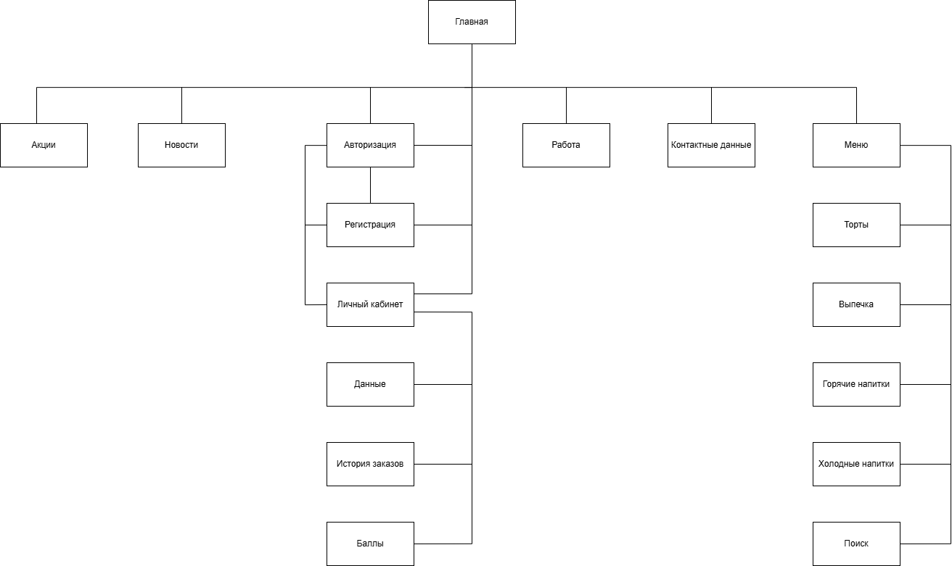

Макеты графического интерфейса
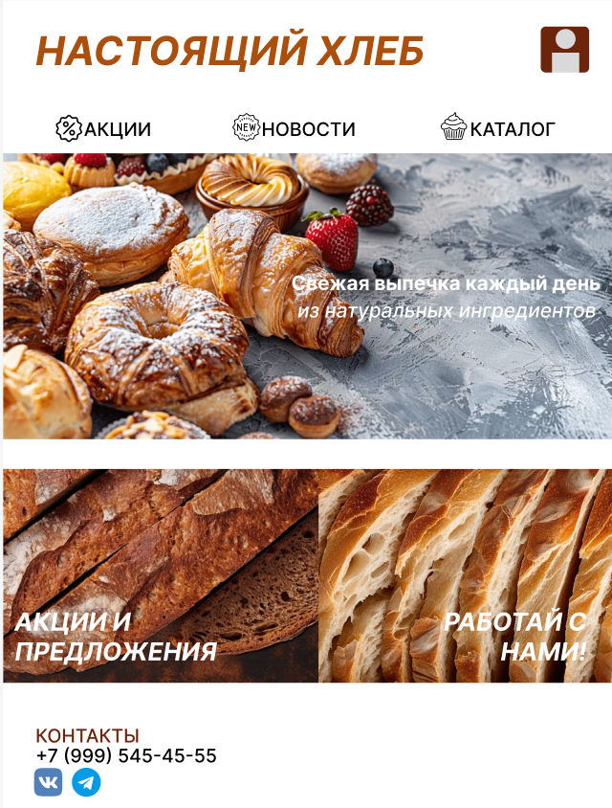

Главная страница

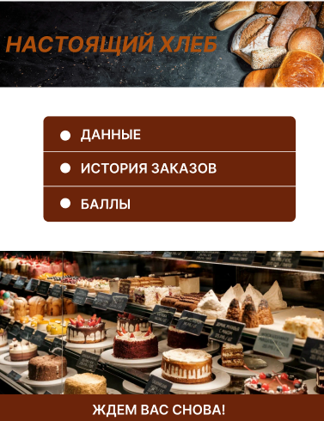
Личный кабинет

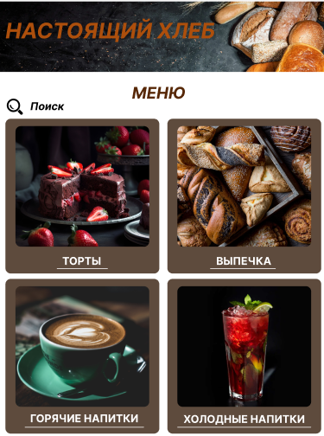
Меню

Список функционала с ранжированием
Главная страница
Меню
Новости
Акции
Работа
Контакты
Личный кабинет:
Данные пользователя
История заказов
Накопленные баллы

Таблица 1. Главная страница
Название поля | Тип | Условия видимости | Условия доступности | Описание
Вход в систему  (зарегистрированный и незарегистрированный пользователь) | Начальная страница | Виден всем | Доступен всем | Начальная страница
Меню | Ссылка |  |  | Ссылка на другую страницу сайта
Новости | Ссылка |  |  | Ссылка на другую страницу сайта
Акции и предложения | Ссылка |  |  | Ссылка на другую страницу сайта
Работа | Ссылка |  |  | Ссылка на другую страницу сайта
Контакты | Ссылка |  |  | Ссылка на соц. сети

Таблица 2. Личный кабинет
Название поля | Тип | Условия видимости | Условия доступности | Описание
Данные пользователя | Ссылка | Виден только пользователю | Доступен только пользователю | Ссылка на другую страницу сайта
История заказов | Ссылка |  |  | Ссылка на другую страницу сайта
Баллы | Ссылка |  |  | Ссылка на другую страницу сайта

Таблица 3. Каталог
Название поля | Тип | Условия видимости | Условия доступности | Описание
Поиск | Текстовое поле | Виден всем | Доступен всем | Текстовое поле для ввода продукта
Торты | Ссылка |  |  | Ссылка на другую страницу
Выпечка | Ссылка |  |  | Ссылка на другую страницу
Горячие напитки | Ссылка |  |  | Ссылка на другую страницу
Холодные напитки | Ссылка |  |  | Ссылка на другую страницу

Доказательства:
- Принцип простоты - наиболее частые действия совершаются в 1–2 клика, а редкие настройки скрыты вглубь.
Чтобы попасть на другую страницу сайта (например, в каталог), пользователю нужно всего один раз нажать на нужную кнопку.
Для выполнения менее частой функции пользователю нужно выполнить несколько действий. Чтобы изменить контактный номер, нужно:
- Зайти в профиль
- Нажать кнопку «Данные»
- Выбрать строку с номером
- Нажать кнопку «Изменить»
- Ввести новый номер
- Нажать кнопку «Подтвердить»

- Принцип структуризации - пользовательский интерфейс должен быть
целесообразно структурирован. Близкие по смыслу, родственные его части должны быть связаны видимым образом, а независимые — разделены; похожие элементы должны выглядеть похоже, а непохожие — различаться.
На главной странице основные функции расположены в одной строке (шапке сайта), оформлены единым шрифтом и цветом. Иконки социальных сетей сгруппированы вместе в самом низу страницы. Они имеют одинаковый размер, круглую форму. На странице с меню каждая карточка категории товара имеет строго фиксированный размер фото, название, единую стилистику.

Вывод:
При выполнении данной работы изучены ключевые элементы управления и принципы их использования в дизайне пользовательского интерфейса. Практические навыки позволили спроектировать удобный и понятный графический интерфейс, отвечающий требованиям и целям системы.

